MANUAL DE GESTIÓN DOCUMENTAL

PROCESO: GESTIÓN DOCUMENTAL

CORPORACIÓN PARA EL DESARROLLO SOSTENIBLE DEL NORTE Y EL ORIENTE AMAZÓNICO CDA
GUAINÍA, GUAVIARE Y VAUPÉS
2026

Contenido
INTRODUCCIÓN 4
OBJETIVOS 6
OBJETIVO GENERAL 6
OBJETIVOS ESPECÍFICOS 6
1. CONCEPTUALIZACIÓN MANUAL DE GESTIÓN DOCUMENTAL 7
1.1 MARCO LEGAL 7
1.2 DEFINICIÓN, IMPORTANCIA Y CONSIDERACIONES BÁSICAS 9
1.3 ASPECTOS DE PLANEACIÓN 9
1.4 FORMACIÓN DE ARCHIVOS SEGÚN EL CICLO VITAL DE LOS DOCUMENTOS 10
1.4.1 ARCHIVO DE GESTIÓN 10
1.4.2 ARCHIVO CENTRAL 10
1.4.3 ARCHIVO HISTÓRICO 11
2. ASPECTOS GENERALES DE MANEJO PARA DOCUMENTOS 11
2.1 Tipo, Tamaño De Letra Y Color De Impresión: 11
2.2 Logotipo Y Lema Institucional 11
2.2.1 Encabezado de Página 12
2.2.2 Pie de Página 12
2.3 Diplomática Documental 13
2.3.1 Manejo De Firmas En Documentos Institucionales 13
2.3.2 Marcación De Etiquetas Y Rótulos 14
2.3.3. Técnicas De Impresión 15
2.4 Control e Ingreso Y Despacho De Correspondencia 15
2.4.1 Proceso De Radicación 15
2.4.2 Registro de la Correspondencia en cada unidad 16
2.4.3 Manejo De Comunicaciones Por Correo Electrónico 17
3. GESTIÓN DOCUMENTAL 17
3.1 COMUNICACIÓN INTERNA 17
3.2 COMUNICACIÓN EXTERNA 18
3.3 ACTAS 20
4. MANEJO ARCHIVOS DE GESTIÓN 21
4.1 FORMATO DE INVENTARIO 21
4.2 FORMATO DE TRANSFERENCIA 23
4.3 FORMATO DE TABLAS DE RETENCIÓN DOCUMENTAL 24
5. MARCACIÓN DE CARPETAS 26
5.1 Instructivo Diligenciamiento 26
6. ORGANIZACIÓN DE LOS EXPEDIENTES 27
6.1 Forma de Archivar: 27
6.2 Manejo de la Perforación: 27
6.3 Manejo del Legajador: 27
6.4 Tipo de Carpeta: 27
6.5 Foliación: 28
6.6 Organización de Historias Laborales: 28
7. CONTROL Y CONSERVACIÓN DOCUMENTAL 29
8. ANEXOS GRÁFICOS 32
Anexo 1. Comunicación Interna 33
Anexo 2. Comunicación Externa 34
Anexo 3 Acta 35
Anexo 4 - Sticker de Radicación 36
Anexo 5. Hoja de Ruta para entrega de Correspondencia 37
Anexo 6. Marcación de Sobres 38
Anexo 7. Formato de Inventario Documental 39
Anexo 8. Formato de Transferencia Documental 40
Anexo 9. Formato Tabla de Retención Documental 41
Anexo 10. Plantilla de Sello para Marcación de Carpetas 42
9. CONTROL DE CAMBIOS 43

INTRODUCCIÓN

La Gestión Documental está definida según la Ley 594 de 2000 - Ley General de Archivos, como el conjunto de actividades administrativas y técnicas tenientes a la planificación, manejo y organización de la documentación producida y recibida por las entidades, desde su origen hasta su disposición final, con el objetivo de facilitar su utilización y conservación, así mismo reguló en su Título V: Gestión de documentos, la obligación que tienen las entidades públicas y privadas que cumplen funciones públicas, en elaborar programas de gestión de documentos, independientemente del soporte en que produzcan la información para el cumplimiento del objetivo para el que fueron creadas pudiendo contemplar el uso de nuevas tecnologías y soportes, en cuya aplicación deberán observarse los principios y procesos archivísticos.

De otro lado, es importante destacar el alcance del Decreto 2609 del 14 de diciembre de 2012, por el cual se reglamenta el Título V de la Ley 594 de 2000, “Gestión de Documentos” dispone en su Artículo 3° que “la gestión de documentos está asociada a la actividad administrativa del Estado, al cumplimiento de las funciones y al desarrollo de los procesos de todas las entidades del Estado; por lo tanto es responsabilidad de los servidores y empleados públicos así como los contratistas que presten servicios en las entidades públicas, aplicar las normas que en esta materia establezca el Archivo General de la Nación”.

En dicha norma, la gestión de documentos se enmarca dentro del concepto de Archivo Total, comprendiendo procesos tales como la producción, recepción, distribución, consulta, organización, recuperación y disposición final de los documentos y de forma expresa, refiere a la obligación de la elaboración y adopción de las Tablas de Retención Documental, que identifica los documentos que produce, recibe y debe conservar, con sujeción al principio de eficiencia que rige la función administrativa. Se considera que los documentos son de vital importancia para el desarrollo de la Corporación CDA, que cumpliendo con los procesos archivísticos se proporcionará la información adecuada para apoyar la eficiencia de la administración en la toma de decisiones, rendición de cuentas etc. Son considerados como los principios del control de las necesidades fundamentales de un sistema de gestión de calidad.

La conceptualización del programa de gestión documental que aquí se ofrece, parte de unas consideraciones generales sobre los antecedentes, justificación e importancia, instrucciones, recomendaciones, requisitos, formatos y elementos que forman parte del proceso documental de la Corporación Para el Desarrollo Sostenible del Norte y el Oriente Amazónico CDA. Los cuales permitirán reducir problemas y facilitar el desempeño de las actividades propias de cada dependencia, resaltando la importancia de los documentos como base y fundamento de la memoria institucional de la entidad de manera consistente, precisa y uniforme durante todo su ciclo de vida desde su inicio hasta su disposición final, optimizando los procesos y el desarrollo de las actividades que conducen a la mejora continua el programa de Gestión Documental.

El documento se constituyó teniendo en cuenta el concepto de la Ley 594 en el Artículo 22 y el Decreto 2609 de 2012.

OBJETIVOS

OBJETIVO GENERAL

Orientar y fortalecer la Gestión Documental de la Corporación Para El Desarrollo Sostenible Del Norte Y El Oriente Amazónico CDA, establecidos por la ley 594 del 2000, a través de los Instrumentos Archivísticos bajo lineamientos claros y precisos, basados en la planeación y control de la información, que garanticen la seguridad del acceso a la información al ciudadano, así mismo, velar por la protección al patrimonio documental institucional.

OBJETIVOS ESPECÍFICOS

- Estructurar el Programa de Gestión Documental en términos de procesos durante el ciclo vital del documento, actividades, formatos establecidos y aplicables de acuerdo a la normatividad vigente.

- Integrar Series Documentales debidamente codificadas en donde sea posible evidenciar el destino de un documento.

- Capacitar y sensibilizar al personal de la Corporación acerca de su responsabilidad en el procesamiento técnico, custodia y servicio de los documentos e información que se produce en las dependencias.

- Administrar y controlar el acceso y recuperación de la información de la entidad, generando una cultura institucional en Gestión Documental.

- Coordinar el uso y correcta aplicación de los formatos previamente establecidos por la Corporación Para El Desarrollo Sostenible Del Norte Y El Oriente Amazónico CDA a través del Sistema de Gestión Integrado –SIGI.

- Orientar todas las unidades que forman parte de la Corporación Para El Desarrollo Sostenible Del Norte Y El Oriente Amazónico CDA en el manejo y aplicación de las Tablas de Retención Documental

- Brindar información precisa sobre conceptos a tener en cuenta en la aplicabilidad el Programa de Gestión Documental

1. CONCEPTUALIZACIÓN MANUAL DE GESTIÓN DOCUMENTAL

1.1 MARCO LEGAL

Para que el Programa de Gestión Documental pueda ser gestionado de manera apropiada, es necesario que la entidad responda y cumpla con las diferentes normas proferidas por la entidad, por el Archivo General de la Nación así como las demás normas aplicables a la entidad. Tales como:

Constitución Política de Colombia.

Artículo 8. “Es obligación del Estado y de las personas proteger las riquezas culturales y naturales de la Nación”.

Artículo 15. “Todas las personas tienen derecho a su intimidad personal y familiar y a su buen nombre, y el Estado debe respetarlos y hacerlos respetar. De igual modo, tienen derecho a conocer, actualizar y rectificar las informaciones que se hayan recogido sobre ellas en bancos de datos y en archivos de entidades públicas y privadas….”
“…La correspondencia y demás formas de comunicación privada son inviolables. Sólo pueden ser interceptadas o registradas mediante orden judicial, en los casos y con las formalidades que establezca la ley…”

Artículo 23. “Toda persona tiene derecho a presentar peticiones respetuosas a las autoridades por motivos de interés general o particular y a obtener pronta resolución. El legislador podrá reglamentar su ejercicio ante organizaciones privadas para garantizar los derechos fundamentales”.

Artículo 74. “Todas las personas tienen derecho a acceder a los documentos públicos salvo los casos que establezca la ley”.

Ley 23 de 1982. Artículo 2. Sobre derechos de autor (Reglamentada Dec. 1369/89 y Dec. 2145/85)

Ley 80 de 1989. Por la cual se crea el Archivo General de la Nación, se establece el Sistema Nacional de Archivos y se dictan otras disposiciones.

Ley 594 de 2000. Por medio de la cual se dicta la Ley General de Archivos y se dictan otras disposiciones.

Ley 734 de 2002. Código Disciplinario Único

Artículo 34 1. DEBERES. “…No.5. Custodiar y cuidar la documentación e información que por razón de su empleo, cargo o función conserve bajo su cuidado o a la cual tenga acceso, e impedir o evitar la sustracción, destrucción, ocultamiento o utilización indebidos.”

Artículo 35. PROHIBICIONES. A todo servidor público le está prohibido. No. 8. Omitir, retardar o no suministrar debida y oportuna respuesta a las peticiones respetuosas de los particulares o a solicitudes de las autoridades, así como retenerlas o enviarlas a destinatario diferente de aquel a quien corresponda su conocimiento. No. 13. Ocasionar daño o dar lugar a la pérdida de bienes, elementos, expedientes o documentos que hayan llegado a su poder por razón de sus funciones. No. 21. Dar lugar al acceso o exhibir expedientes, documentos o archivos a personas no autorizadas.

Decreto 4124 de 2004. Por el cual se reglamenta el Sistema Nacional de Archivos, y se dictan otras disposiciones relativas a los Archivos Privados.

DECRETO NÚMERO 1382 DE 1995 “Por el cual se reglamenta la Ley 80 de 1989 y se ordena la transferencia de la documentación histórica de los archivos de los organismos nacionales al Archivo General de la Nación y se dictan otras disposiciones”

Circular AGN No. 1 de 1997. Exhortación al cumplimiento de la legislación básica sobre archivos en Colombia.

Circular AGN No. 2 de 1997. Parámetros a tener en cuenta para implementación de nuevas tecnologías en los archivos públicos.

DECRETO NÚMERO 2609 DE 2012 “Por medio del cual se reglamenta el Título V de la Ley 594 de 2000, parcialmente los artículos 58 y 59 de la Ley1437 y se dictan otras disposiciones en materia de Gestión Documental para todas las entidades del Estado”.

LEY ESTATUTARIA 1712 de 2014 Ley de Transparencia y del Derecho del Acceso a la Información Pública Nacional Artículo 15 : PROGRAMA DE GESTIÓN DOCUMENTAL y Artículo 17 Sistemas de Información-.

1.2 DEFINICIÓN, IMPORTANCIA Y CONSIDERACIONES BÁSICAS

En la Ley General de Archivos, se define Gestión documental como el “Conjunto de actividades administrativas y técnicas tendientes a la planificación, manejo y organización de la documentación producida y recibida por las entidades, desde su origen hasta su destino final, con el objeto de facilitar su utilización y conservación”.

Un programa de gestión documental se puede definir como el conjunto de instrucciones en las que se detallan las operaciones para el desarrollo de los procesos de la gestión documental al interior de cada entidad, tales como producción, recepción, distribución, trámite, organización, consulta, conservación y disposición final de los documentos.
En el programa de gestión documental, se deben considerar los siguientes aspectos:

Administrativos: Se refiere a contemplar las situaciones administrativas de la gestión de documentos en aspectos como la transparencia, la simplificación de trámites y la eficiencia de la administración.

Económicos: Hacen relación al análisis de situaciones de tipo económico de la gestión de documentos, como la reducción de costos derivados de la conservación de documentos innecesarios y la racionalización de los recursos destinados para la gestión documental.

Archivísticos: Considerados la base del programa; se refieren a los consignados en la Ley 594 de 2000 y en la teoría sobre la gestión de documentos. Estos son: El concepto de archivo total, el ciclo vital del documento, el principio de procedencia y el principio de orden original.

1.3 ASPECTOS DE PLANEACIÓN

Diagnóstico:

El diseño y desarrollo de un programa de gestión documental, obedece a un plan de acción con líneas concretas que facilita su implementación de manera efectiva, contempla la identificación de problemas, oportunidades y objetivos, análisis y determinación de los requerimientos de información, mantenimiento, evaluación y documentación del programa, planes de mejoramiento y planes de contingencia. a través del cual se definen las políticas generales de la gestión documental (Comité de Archivo, Acuerdo AGN 012 de 1995)

1.4 FORMACIÓN DE ARCHIVOS SEGÚN EL CICLO VITAL DE LOS DOCUMENTOS

La Ley 594 de 2000, en su Art. 23. Formación de archivos: establece que: Teniendo en cuenta el ciclo vital de los documentos, los archivos se clasifican en Archivos de Gestión, Archivo Central y Archivo Histórico.

1.4.1 ARCHIVO DE GESTIÓN

“Comprende toda la documentación que es sometida a continua utilización y consulta administrativa por las oficinas productoras u otras que la soliciten. Su circulación o trámite se realiza para dar respuesta o solución a los asuntos iniciados”. Ley 594 de 2000. En esta fase se desarrollan los siguientes procesos del Programa de Gestión Documental:

- Producción,
- Recepción,
- Distribución,
- Trámite,
- Organización,
- Consulta,
- Conservación, y
- Disposición final de documentos.

1.4.2 ARCHIVO CENTRAL

“En el que se agrupan documentos transferidos por los distintos archivos de gestión de la entidad respectiva, cuya consulta no es tan frecuente pero que siguen teniendo vigencia y son objeto de consulta por las propias oficinas y particulares en general”. Ley 594 de 2000. En esta fase se desarrollan los siguientes procesos del Programa de Gestión Documental:

- Organización,
- Consulta,
- Conservación, y
- Disposición final de documentos.

1.4.3 ARCHIVO HISTÓRICO

“Es aquél al que se transfieren desde el archivo central los documentos de archivo de conservación permanente”. Ley 594 de 2000. En esta fase se desarrollan los siguientes procesos del Programa de Gestión Documental:

- Organización,
- Consulta,
- Conservación, y
- Disposición final de documentos.

ASPECTOS GENERALES DE MANEJO PARA DOCUMENTOS

2.1 Tipo, Tamaño De Letra Y Color De Impresión:

La Corporación para el Desarrollo Sostenible del Norte y el Oriente Amazónico establece de manera estándar para todos los documentos que sean producidos los siguientes parámetros:

- Tipo de Letra : ARIAL
- Tamaño de Letra: 11
- Color de Impresión: Negro

2.2 Logotipo Y Lema Institucional

La Corporación para el Desarrollo Sostenible del Norte y el Oriente Amazónico establece de manera estándar para todos los documentos que sean producidos el uso de los siguientes logotipos como imagen institucional.

2.2.1 Encabezado de Página



    - Encab

- Lado Izquierdo Escudo de la República de Colombia que identifica el Ministerio de Ambiente Vivienda y Desarrollo Territorial.

- En el centro Logotipo del Gobierno Actual – Todos por un Nuevo País.

- Lado Derecho Logotipo de Corporación Para el Desarrollo Sostenible del Norte y el Oriente Amazónico CDA.

2.2.2 Pie de Página
AGD-CP–08–PR-01-FR-02

“Un buen Ambiente para el Posconflicto”
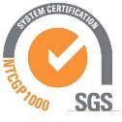


- Sede Principal: Inírida – Guainía, Calle 26 No 11 -131. Tel: (098) 5 65 63 51 – 5 65 63 52
- Seccional Guaviare: San José – Guaviare, Transv. 20 No 12-135 Tel: (098) 5849494
- Seccional Vaupés: Mitú Av. 15 No. 8-144, Cel: 310 2 05 80 18
- Website: www.cda.gov.com e-mail: cda@cda.gov.co
CO10/3291

El pie de página contendrá la información correspondiente al lema institucional, el nombre de los departamentos que comprenden la jurisdicción de la Corporación para el Desarrollo Sostenible del Norte y el Oriente Amazónico CDA, las direcciones y teléfonos de las sedes principales y direcciones seccionales, así como el sitio web y el e-mail institucional.

2.3 Diplomática Documental

2.3.1 Manejo De Firmas En Documentos Institucionales

La firma o autógrafo debe hacerse con esfero o bolígrafo de tinta negra. De acuerdo con la Circular Interna No.13 (1999) del Archivo General de la Nación, no se deben utilizar micro puntas o esferos de tinta húmeda. Estos bolígrafos, por la clase de colorantes y solventes que contienen, son solubles en agua, tienden a expandirse, perder su coloración en corto tiempo; y, aún en condiciones estables de almacenamiento, pueden presentar pérdida de legibilidad en la información”. (Archivo General de la Nación. Grupo Laboratorio de Restauración Concepto Técnico, Diciembre 10 de 2004)

En el Acuerdo AGN 060 de 2001 se destaca lo siguiente:

El Artículo 4: Señala que las entidades deben establecer que cargos están autorizados para firmar la documentación externa e interna. Por consiguiente se determina que en la Corporación Para el Desarrollo Sostenible del Norte y el Oriente Amazónico los funcionarios con autorización para firmas son los Jefes de cada Dependencia, Subdirecciones, Direcciones Seccionales, unidades o secciones o quien haga sus veces.

En el caso de la sección de Contabilidad adscrita a la Subdirección Administrativa y financiera, mediante el presente Manual se autoriza a que el Profesional Especializado como responsable de los Procedimientos firme la documentación externa e interna, así mismo en los procedimientos de Tesorería, Almacén y Presupuesto los técnicos son los responsables por lo tanto se les faculta para que firmen únicamente las comunicaciones internas.

El Artículo 6: “Numeración de actos administrativos. La numeración de los actos administrativos debe ser consecutiva y las oficinas encargadas de dicha actividad, se encargarán de llevar los controles, atender las consultas y los reportes necesarios y serán responsables de que no se reserven, tachen o enmienden números, no se numeren los actos administrativos que no estén debidamente firmados y se cumplan todas las disposiciones establecidas para el efecto.” Esta función estará a cargo de la Secretaria General.

El Artículo 14: Estipula que las entidades deben establecer en sus manuales de procedimientos, la manera de elaborar oficios, cartas, memorandos y otros, teniendo en cuenta las normas ICONTEC existentes para el efecto, involucrando el concepto de imagen corporativa, la cual incluye, entre otros, la leyenda de pie de página que debe contener, la dirección, el número del conmutador, el número de fax institucional, la dirección de la página web y la dirección de correo electrónico de la entidad.

2.3.2 Marcación De Etiquetas Y Rótulos

Las etiqueta y rótulos para la marcación de sobres tendrán como mínimo los siguientes datos: Nombre del Remitente, nombre del destinatario, cargo, dirección, teléfono, fax, ciudad y país.

En el caso de medios magnéticos: “Cuando se envían dos o más comunicaciones en uno o más disquetes o Cd, se debe adjuntar la lista con los nombres de los archivos en él (los) contenidos y sus correspondientes anexos, y correctamente identificados con etiqueta.(Resolución No. 089 de 2003 - Reglamento para el uso de Internet y Correo Electrónico en el AGN. Art. 3, Numeral 2, párrafo 2)

“En razón del riesgo de virus informático y con el fin de preservar la información, se deben examinar y vacunar los disquetes, memorias y otros medios magnéticos, antes y después de remitirlos al Grupo de Correspondencia y Archivo, además deben ser trasladados y guardados en los empaques que fueron entregados”.(Resolución No. 089 de 2003 - Reglamento para el uso de Internet y Correo Electrónico en el AGN. Art. 3, Numeral 2, párrafo 3)

Transporte de discos magnéticos: “Se deben tomar precauciones adecuadas para el transporte de los discos. Estos deben estar dentro de un empaque protector libre de polvo, materia extraña. Se recomienda que exista un espacio suficiente entre el cartucho y la superficie exterior del empaque final de tal manera que el riesgo de daño de la banda magnética sea despreciable” NTC 2676: “Elementos para informática.

2.3.3. Técnicas De Impresión

Los documentos producidos por las diferentes unidades de la CORPORACIÓN PARA EL DESARROLLO SOSTENIBLE DEL NORTE Y EL ORIENTE AMAZÓNICO CDA serán impresos con tintas que deben poseer estabilidad química, ser insolubles en contacto con la humedad, no presentar modificación de color y no transmitir acidez al soporte. La tinta debe fluir de la pluma o la respectiva fuente, fácil y libremente sin interrupciones, permitiendo una escritura suave (no abrasiva) y debe secar rápidamente. El matiz del color de la tinta debe ser uniforme a través de toda la escritura.

Recuerde que la tinta o sus componentes no deben atravesar completamente el papel cuando la escritura se realiza sobre papel bond

Cabe resaltar que se conocen como sistemas de impresión el denominado láser y los de inyección. Se recomienda utilizar cartuchos originales. Para documentos que sean de conservación permanente no se recomienda emplear los sistemas de impresión de matriz de punto” (Concepto técnico Grupo Laboratorio de Restauración, Archivo General de la Nación, 2001).

2.4 Control e Ingreso Y Despacho De Correspondencia

2.4.1 Proceso De Radicación

Al recepcionar los oficios, documentos o soportes oficiales de entidades externas estos siempre serán procesados en el Centro de Archivo y Documentación bajo el sistema de Manejo Integral de Documentos MiDoc, se les asignara un No. De Control de Ingreso, fecha y hora de recibo, dependencia destino, asunto específico de la comunicación, anexos y folios adjuntos, y será remitido a las unidades correspondientes en 2 horarios específicos previamente establecidos (mañana y tarde), excepto en casos que el documento recibido presente tiempo y margen de respuesta o sea de carácter urgente e inmediato, caso en el que se realizara una entrega adicional.

Para el caso de envió de correspondencia o remisión de documentos este se envía al Centro de Archivo y Documentación en original y dos copias, quien a través del Software de Manejo Integral de Documentos MiDoc, realizara el registro y radicado de salida e imprimirá en el documento el sticker correspondiente.

Todas las comunicaciones que se emitan con destino nacional serán entregadas al Centro de Archivo y Documentación con su respectivo sobre marcado con las características establecidas en este manual.

2.4.2 Registro de la Correspondencia en cada unidad

En todas las dependencias o unidades se tendrán los libros radiadores y/o formatos de registro para la correspondencia y/o documentos que entran y salen de la unidad. El cual tendrá la siguiente información:

Descripción | Uso
Fecha | Fecha en que se recibe la información por parte del Centro de Archivo y Documentación unidad que remite los documentos
Ciudad | Lugar de Origen del Documento
Consecutivo | No. control de la unidad
Radicado | No. que le ha sido asignado al documento en el Centro de Archivo y Documentación en el momento de su recibo
Asunto | Resumen del contenido de la información
Remitente | Nombre de quien envía la información y/o institución
Destinatario | Datos de la persona a quien se dirige la información
Oficina | Nombre legible de la unidad interna que remite o entrega la Información
Recibe | Nombre legible de quien recibe la Información
Observaciones | Se escribe la ubicación del documento o datos referentes en caso de préstamo.

En cuanto al control de Despacho se comunicaciones se debe manejar el consecutivo de la unidad para comunicaciones tanto internas como externas y así mismo se registran en la base de datos (Excel..), los datos básicos como No. del Consecutivo, Fecha de despacho, Asunto de la Comunicación y Destinatario, con el fin de acceder de manera más ágil a la consulta en caso de búsqueda.

Realizar los Backup`s para salvaguardad la información en forma periódica y como máximo cada 15 días.

2.4.3 Manejo De Comunicaciones Por Correo Electrónico

La Corporación Para El Desarrollo Sostenible Del Norte Y El Oriente Amazónico CDA, tiene institucionalmente establecido los siguientes correos:

- cda@cda.gov.co - contactenos@cda.gov.co Correo Sede Principal Inírida Guainía
- cdaguaivare@cda.gov.co - Correo Dirección Seccional Guaviare
- cdavaupes@cda.gov.co - Correo Dirección Seccional Vaupés
El manejo de los correos electrónicos que se reciban a estas e-mail, serán registradas como correspondencia externa en el programa MiDoc y en caso de fallas en la base de datos o fechas de mantenimiento estos se relacionaran en planilla de control o libro radicador y posteriormente se actualizara la base de datos con la información correspondiente, haciendo la observación que se recibió por este medio y se archivara en el expediente correspondiente.

El uso, manejo y correcta aplicación estará a cargo del funcionario del centro de Archivo y Documentación o quien haga sus veces tanto en sede principal como en la Direcciones Seccional Guaviare y la Dirección Seccional Vaupés

GESTIÓN DOCUMENTAL

3.1 COMUNICACIÓN INTERNA

La Comunicación Interna es un formato de carácter interno, cuyo objetivo es transmitir comunicaciones breves y de inmediato trámite, entre las dependencias de la Corporación para el Desarrollo Sostenible del Norte y el Oriente Amazónico CDA y sus funcionarios

CONSECUTIVO: indica el consecutivo de las comunicaciones emitidas, este se indicará al margen izquierdo con las iniciales de la dependencia y el número de orden de las comunicaciones emitidas seguidas por año representado en los dos últimos dígitos (Ej. CAD-01-09)

FECHA: Registrar fecha de envío así: día, mes y año.

PARA: Nombre del funcionario a quien va dirigida la nota.

DE: Nombre de la dependencia que remite la nota.

ASUNTO: Describa un concepto claro del motivo de envió de la comunicación

DETALLE: Describa brevemente las observaciones que considere pertinente.

FIRMA: Sólo podrá ser firmada, por el funcionario autorizado para tal fin, es decir los funcionarios responsables de cada unidad.

ORDENO Y REVISO: Refiere a la información de quien solicito emitir el documento

PROYECTO Y REVISO: Registre los datos de quien realizo el documento

3.2 COMUNICACIÓN EXTERNA

Es la comunicación escrita, que tiene por objeto principal dar un mensaje, se emplea para responder oficios, suministrar información y presentar solicitudes fuera de la corporación. Pueden estar dirigidas a personas naturales y/o jurídicas según sea el caso. Esta se emite en original y dos copias, se imprimen en papel con membrete (encabezado y pie de página o pre impresos)

ENCABEZADO: Tiene una altura 3 cm, consta de dos logos al lado izquierdo el escudo nacional de la República de Colombia que representa el Ministerio de Ambiente Vivienda y Desarrollo Territorial

MÁRGENES: Superior 2 cm contados después del encabezado, Izquierdo 4 cm, Inferior y Derecho 3 cm.

CONSECUTIVO: Consignar al margen las iniciales de la dependencia y el número de orden de las comunicaciones emitidas seguidas por año representado en los dos últimos dígitos (Ej. CAD-01-09)

CIUDAD: Se registra el nombre de la ciudad o lugar donde se encuentra ubicada la institución (Inírida, San José del Guaviare, Mitú) terminando en coma (,)

DATOS DEL DESTINATARIO: No colocar negrilla ni subrayar, no usar abreviaturas, en lo posible escriba los dos apellidos del destinatario, cargo, nombre de la entidad destino, dirección y teléfono, escribir el nombre de la ciudad aun tratándose de correspondencia local, se escribe al margen izquierdo, a tres líneas sencillas después de la ciudad

ASUNTO: (Opcional) Constituye la síntesis del tema de la carta, expresado máximo en 6 palabras, con mayúscula inicial y sin subrayar. Se coloca al margen izquierdo de la hoja.

SALUDO: (Opcional) Ejemplo: Apreciado doctor Meléndez.

TEXTO: Se escribe a una línea entre renglones y a dos entre párrafos. Redactar el texto en forma clara, breve, directa, sencilla y cortés, omitiendo temas personales y tratando sólo un asunto por carta.

DESPEDIDA: Expresión de cortesía que puede ser breve seguida de coma (,) (Atentamente,) o frase de cortesía terminada en punto (.) (Agradezco su colaboración.).

DATOS DEL REMITENTE: Nombres y apellidos en mayúsculas sostenidas. No utilizar negrilla, subrayar o centrar. El cargo se anota en la línea siguiente con mayúscula inicial. El remitente es el Jefe de Dependencia (Dirección, Subdirección, Oficina, Dirección Seccional, Sección)

ANEXOS: (Opcional) Consignar la cantidad de hojas o el tipo de anexo.

DATOS DEL TRANSCRIPTOR: Consignar uno de los nombres y la primera letra del apellido (Darley L.)

3.3 ACTAS

Es una comunicación interna que constituye la memoria de reuniones o actos administrativos, cuyo objetivo es relacionar lo que sucede, se debate y/o se acuerda en una reunión. El acta se debe elaborar en papel bond tamaño carta.

Se encuentra constituida por las siguientes partes:

ENCABEZADO Y PIE DE PÁGINA: Se utilizará el encabezado y pie de página determinada para las comunicaciones externas

TÍTULO: Escribir centrado, en mayúsculas sostenida el nombre del organismo y el carácter de la reunión.

ACTA No. : Escribir centrado, en mayúsculas sostenidas y sin negrilla ACTA No. Escribir el número consecutivo que corresponda a la respectiva sesión; iniciando con
01 cada año.

FECHA: Escribir el nombre de la ciudad y la fecha, separado con coma ( , ) donde se realizó la reunión.
HORA: Escribir la hora de inicio y de finalización de la reunión de cualquiera de las siguientes formas: 11:00 AM a 2:30 PM ó 9:30 a 14:30 Horas.

LUGAR: Escribir el nombre del lugar o sede donde se realiza la reunión.

ASISTENTES: Nombres y apellidos en mayúscula sostenida, de los integrantes del organismo que asistieron a la reunión. Frente a cada nombre se escribe el cargo que ocupa en el organismo. (Separado con coma (,) y la primera letra con mayúscula). Seguidamente y con guión ( - ) se citará su calidad de integrante en el comité.

INVITADOS: Nombres y apellidos en mayúscula sostenida, de los invitados que participaron en la reunión. Frente a cada nombre se escribe el cargo o título profesional separado con coma (,) y la primera letra con mayúscula.

AUSENTES: Nombres y apellidos en mayúscula sostenida, de los integrantes del organismo que no asistieron a la reunión. Frente a cada nombre se escribe el cargo que ocupa en el organismo. (Separado con coma ( ,) y la primera letra con mayúscula). Seguidamente y con guión (-) se citará su calidad de integrante en el comité. Es conveniente indicar si la ausencia es justificada o no.

ORDEN DEL DÍA: Con números arábigos relacionar los puntos reglamentarios (Verificación de quórum y Lectura y aprobación del acta anterior) lo mismo que los temas a tratar en dicha reunión.

DESARROLLO: Con números arábigos identificar cada punto del desarrollo del texto, escrito a interlineación sencilla entre renglones y a dos entre párrafos (Escribir en tiempo pasado).

CONVOCATORIA: Si se programa nueva reunión, se escribe la fecha, la hora y el lugar de la próxima reunión.

FIRMAS, NOMBRES Y CARGOS: Escribir el nombre completo de los firmantes responsables y en la línea siguiente se escribe el cargo que ocupa en el organismo.
NOTA: En el espacio dejado sobre el nombre, los firmantes deben estampar su autógrafo o rúbrica (con esfero o bolígrafo cuya tinta sea negra)

MANEJO ARCHIVOS DE GESTIÓN

Para el manejo adecuado, su organización se tendrá los siguientes formatos en cada unidad operativa en cumplimiento de la normatividad exigida por el archivo general de la nación y de esta misma entidad.

4.1 FORMATO DE INVENTARIO

Es un elemento de apoyo en la búsqueda de la información de los archivos en la unidad operativa apoyo y/o gestión, además es considerado como un instrumento de control para la ordenación, organización y ubicación de los expedientes vigentes con que cuenta la unidad. Este formato de inventario debe ser diligenciado para la realización de las transferencias primarias.

Unidad Productora: Debe consignarse el nombre de la dependencia o unidad administrativa de la cual dependa la oficina productora (ej. 1.1 Secretaria General)

Sección u Oficina Productora: Debe colocarse el nombre de la unidad administrativa que produce y conserva la documentación tramitada en ejercicio de sus funciones (ej.1.1.1 Centro de Archivo y documentación)

Fecha de Entrada al A.C.: Debe consignarse en las tres primeras casillas los dígitos correspondientes a la fecha de diligenciamiento del documento (año, mes, día) en NT: se anotará el número de la transferencia cuando esta se lleve a cabo

No. De Orden: Se escribe el No. De orden (ej.1, 2, 3…)

Código: Escriba el código que identifica el expediente serie o sub serie relacionado en la Tabla de Retención Documental (ej. 1.1 .1 .1)

Título de la Unidad de Conservación: Refiere al nombre del expediente (Ej. Actas Consejo Directivo)

Fechas Extremas (inicial y Final): Escriba la fecha inicial del expediente la fecha que relacional el primer documento y como fecha final la fecha del último documento, iniciando por día, mes y año.

Unidad de conservación: Relacione la forma de organización de los expedientes (caja, carpeta, tomo, otro)

No. de Folios: escriba la cantidad de folios que tiene el expediente.

Signatura Topográfica: Se consignará el número asignado a cada unidad de almacenamiento. En la columna "otro" se registrará las unidades de conservación diferentes escribiendo el nombre en la parte de arriba y debajo la cantidad o el número correspondiente. Especifique el lugar de ubicación del documento en el archivo central (Estante, modulo u otro)

Frecuencia de consulta: Se debe consignar si la documentación registra un alto, medio, bajo o ningún índice de consulta.
Observaciones: Se consignarán datos que sean relevantes y no se hayan registrado en las columnas anteriores.

Elaborado por: Se escribe los nombres y apellidos cargo y firma de la persona responsable de elaborar el inventario, así como el lugar y la fecha en que se realiza

Recibido por: Se registrará los nombres y apellidos, cargo y firma de la persona responsable de recibir el inventario, así como el lugar y la fecha en que se recibió

4.2 FORMATO DE TRANSFERENCIA

Es el formato utilizado para transferir los documentos que hayan terminado su tiempo de gestión en la unidad al archivo central.

Unidad Productora: Debe consignarse el nombre de la dependencia o unidad administrativa de la cual dependa la oficina productora (ej. 1.1 Secretaria General)

Sección u Oficina Productora: Debe colocarse el nombre de la unidad administrativa que produce y conserva la documentación tramitada en ejercicio de sus funciones (ej.1.1.1 Centro de Archivo y documentación)

Hoja No. Se numerará cada hoja del inventario consecutivamente. De: se registrará el total de hojas del inventario

Fecha de Entrada al A.C.: Debe consignarse en las tres primeras casillas los dígitos correspondientes a la fecha de entrada de la transferencia (año, mes, día) en NT: se anotará el número de la transferencia

No. De Orden: Se escribe el No. De orden (ej.1, 2, 3…)

Código: Escriba el código que identifica el expediente serie o sub serie relacionado en la Tabla de Retención Documental (ej. 1.1 .1 .1)

Título de la Unidad de Conservación: Refiere al nombre del expediente (Ej. Actas Consejo Directivo)

Fechas Extremas (inicial y Final): Escriba la fecha inicial del expediente la fecha que relacional el primer documento y como fecha final la fecha del último documento, iniciando por día, mes y año.

Unidad de conservación: Relacione la forma de organización de los expedientes (Caja No.01)

No. de Folios: escriba la cantidad de folios que tiene el expediente.

Signatura Topográfica: Se consignará el número asignado a cada unidad de almacenamiento. En la columna "otro" se registrará las unidades de conservación diferentes escribiendo el nombre en la parte de arriba y debajo la cantidad o el número correspondiente.
Especifique el lugar de ubicación del documento en el archivo central (Estante, modulo u otro)

Frecuencia de consulta: Se debe consignar si la documentación registra un alto, medio, bajo o ningún índice de consulta.

Observaciones: Se consignarán datos que sean relevantes y no se hayan registrado en las columnas anteriores.

Elaborado por: Se escribe los nombres y apellidos cargo y firma de la persona responsable de elaborar el inventario, así como el lugar y la fecha en que se realiza.

Recibido por: Se registrará los nombres y apellidos, cargo y firma de la persona responsable de recibir el inventario, así como el lugar y la fecha en que se recibió.

4.3 FORMATO DE TABLAS DE RETENCIÓN DOCUMENTAL

Es la tabla más importante en la organización de los archivos, donde se da a conocer los expedientes con sus tipos documentales creados por la unidad operativa, que nos facilita la ordenación de las carpetas y de llevar bien los procesos en cada expediente. Acuerdo 042 del 31 de Octubre de 2002 “Por medio del cual se establecen los criterios para la organización de los archivos de gestión en la entidades públicas y las privadas que cumplen funciones públicas se regula el Inventario único documental y se desarrollan los artículos 21,22,23 y 26 de la Ley General de Archivos 594 de 2000”

Dependencia Productora: Debe colocarse el nombre de la Unidad Administrativa que produce y Conserva la documentación tramitada en ejercicio de sus funciones. (ej. 1.2 Secretaria General), en caso de tener Sección u Oficina Productora: Debe colocarse el nombre de la unidad administrativa que produce y conserva la documentación tramitada en ejercicio de sus funciones (ej.1.2.1 Centro de Archivo y documentación).

Proceso: Debe colocarse el nombre del proceso al que pertenece la dependencia productora de acuerdo a nuestro Mapa de Proceso.

Hoja No. Se enumerará de la 1 hoja consecutivamente De___: se registra el total de las hojas

Código: Sistema convencional establecido por la entidad que identifica las oficinas productoras y cada una de las series, subseries, así como el código de serie y subseries establecido en el Cuadro de Clasificación Documental. (ej. 1.2 .01.1)

Series y Tipos Documentales: Refiere al nombre del expediente y los componentes o contenido de cada expediente (Ej. Actas Consejo Directivo)

Retención Documental: Tiempo definido de custodia en el Archivo de Gestión. (A.G) y Archivo Central (A.C.) de las series y subseries documentales.

Soporte: Debe especificarse si el documento que se genera en la dependencia productora es en papel, electrónico u otro soporte, por Eje: Libros, Tomos. en este se evidencia tres Campos e identificados con tres siglas discriminadas así: P (papel), E (Electrónico), O (Otro).

Disposición Final: En este espacio de determinará la disposición del documento, después de cumplido el tiempo de retención en cada etapa del ciclo vital, en este se evidencia cuatro Campos e identificados con cuatro siglas discriminadas así: CT(Conservación Total), S(Selección), E (Eliminación), MD (Microfilmación/Digitalización.

Procedimiento: Corresponde a la información adicional no consignada en otros campos que permita a una determinación definitiva del documento.

Jefe Responsable: Firma del Jefe del área productora quien es el responsable de la documentación que genera de acuerdo a lo consignado en TRD.

Responsable del Centro de Archivo y Documentación: Nombre de funcionario responsable de salvaguardar los originales de las Tablas de Retención Documental como SERIE documental.

MARCACIÓN DE CARPETAS

Las carpetas deben estar debidamente marcadas con el formato establecido por la CORPORACIÓN PARA EL DESARROLLO SOSTENIBLE DEL NORTE Y EL ORIENTE AMAZÓNICO CDA, mediante sello, plasmado con tinta color negro, el cual estará ubicado horizontalmente en la parte superior-izquierda de cada carpeta para archivo de gestión y central

5.1 Instructivo Diligenciamiento

DEPENDENCIA: Nombre de la oficina que genera el archivo de acuerdo con los códigos establecidos en su Tabla de Retención Documental.
SERIE O SUBSERIE No. : Registrar el código de la serie o sub serie documental, la cual se encuentra en la primera columna de la Tabla de Retención Documental de cada dependencia. Ejemplo 18

NOMBRE: Se registra el nombre de la serie o sub serie documental que se encuentra en la Tabla de Retención Documental de cada dependencia. Ejemplo: Informes

NOMBRE CARPETA O EXPEDIENTE: Se debe realizar una breve descripción del asunto de la serie. Ej. Cuando sean consecutivo como Autos del No. # a #, Resoluciones del No. # a #, Oficios del No. # a #, Conceptos Técnicos del No. # a #, etc., se registrará el rango del consecutivo. En el caso del Aprovechamiento forestal, se registrará el número del aprovechamiento y el nombre del ente o persona que realiza el aprovechamiento.
Para la Transferencia Documental se realizará el diligenciamiento de los siguientes datos:

FECHAS EXTREMAS: Indicar el día/mes/año del primer documento (INICIAL) que se encuentran al abrir la carpeta y el día/mes/año del último documento que se encuentra al final de la misma (FINAL).

FOLIOS: Registrar el número de folios que contiene la carpeta (máximo 200 folios para carpetas de yute y para archivos que manejen carátulas y contra carátulas, máximo 250 folios), y se registra así, Ejemplo: 1 - 200.

CARPETA Y CAJA: Cuando los archivos de la dependencia estén organizados en cajas se debe registra el número de la carpeta y el número de la caja donde se encuentra ubicada físicamente. En el caso de transferencia se indicara el número de la caja en la cual se entregan las carpetas. Si el campo no se aplica, debe registrarse N/A (No Aplica)
UBICACIÓN TOPOGRÁFICA: Uso exclusivo del área de Archivo y Correspondencia

6. ORGANIZACIÓN DE LOS EXPEDIENTES

6.1 Forma de Archivar:

Para cumplir con las disposiciones legales establecidas el archivo se maneja de Enero a Diciembre donde enero será el primer documento que se encuentre al abrir la carpeta (ej. 01-01-09 al 31-12-09) , los expedientes estarán clasificados por asuntos

6.2 Manejo de la Perforación:

En el caso que actualmente se maneja la perforación esta se realizará a tamaño oficio a nivel de encabezado para que toda la documentación se vea debidamente organizada y presentada cuando se manipule el expediente; depurar la información para evitar la duplicidad en los documentos, excluir los fax y documentos en papel diferente al bond previa copia tomada con el fin de evitar la pérdida total del documento

6.3 Manejo del Legajador:

El gancho legajados plástico se pondrá en la parte superior y se cerrara en la parte inferior.

6.4 Tipo de Carpeta:

La carpeta que actualmente se usa en las dependencias es la carpeta de cartón café tamaño oficio.

6.5 Foliación:

Con soporte en lo establecido en el Acuerdo 042 de 2002 del AGN llamados folio a una hoja, foliación a la acción de enumerar por su cara recta. La foliación es necesaria para diligenciar diferentes instrumentos de control (inventarios, guías, control de préstamos, TRD) y de consulta, de otra parte la foliación es un requisito ineludible para las transferencias tanto primarias (Archivo de gestión al Archivo central) como secundarias (Archivo Central al Archivo Histórico); la documentación que va hacer objeto de foliación debe estar previamente clasificada, ordenada y depurada. La foliación se efectuara de manera independiente por carpeta, tomo o legajo. En caso de series documentales complejas (contratos, historias laborales, investigaciones disciplinarias, procesos jurídicos) cada uno de sus expedientes tendrá una foliación continua y si el expediente se encuentra repartido en 2 o más carpetas la foliación se ejecutara de tal forma que la segunda sea continuidad de la primera. La foliación se realizara con lápiz de mina negra y blanda No.2 HB o B, Otra alternativa es el bolígrafo (esfero) De tinta negra insoluble, pero cabe resaltar para el uso de este elementos que dificulta corregir una foliación mal hecha. No se deben foliar las pastas, ni las hojas guarda en blanco, se debe escribir el número en la parte superior derecha de manera legible y sin enmendaduras, los anexos como mapas sobres u otros se cuentan como un folio e irán en el respectivo consecutivo, si existen errores en la foliación se anulara con una línea oblicua evitando tachones, no se deben foliar los medios distintos al papel (CD; Casettes, Discos Digitales, etc.) de debe realizar una referencia cruza indicando la existencia a la unidad documental a la que pertenecen.

6.6 Organización de Historias Laborales:

En la circular 004 de 2003 expedida por el Departamento Administrativo de la función Pública y el Archivo General de la Nación sobre la organización de las historias laborales establece que:

Dentro del criterio técnico establecido por el Archivo General de la Nación cada expediente de historia laboral debe contener como mínimo los siguientes documentos respondiendo a la forma de vinculación laboral en cada entidad

- Acto administrativo de nombramiento o contrato de trabajo
- Oficio de notificación del nombramiento o contrato de trabajo
- Oficio de aceptación de nombramiento en el cargo o contrato de trabajo
- Documentos de identificación
- Hoja de Vida (formato único de la Función Pública)
- Soportes documentales de estudio y experiencia que acrediten los requisitos del cargo.
- Acta de Posesión
- Pasado Judicial - Certificado de Antecedentes Penales.
- Certificado de Antecedentes Fiscales.
- Certificado de antecedentes disciplinarios
- Declaración de Bienes y Rentas
- Certificado de Aptitud Laboral (examen médico de ingreso)
- Afiliaciones a régimen de salud (EPS), pensión, cesantías, caja de compensación, riesgos profesionales, etc.
- Actos Administrativos que señalen las situaciones administrativas del funcionario: Vacaciones, licencias, comisiones, ascensos, traslados, encargos, permisos, ausencias laborales, inscripción en carrera administrativa, suspensión de contrato, pago de prestaciones, entre otros.
- Evaluación de desempeño
- Acto Administrativo de desvinculación o retiro, del servidor de la entidad, donde consten las razones del mismo, supresión del cargo, insubsistencia, destitución, aceptación de renuncia a cargo, liquidación del contrato e incorporación a otra entidad.
El hecho de que todo expediente de historia laboral deba estar constituida mínimo por los anteriores documentos, no obsta para que las entidades de acuerdo con su naturaleza jurídica, con sus responsabilidades particulares puedan hacer sus propios requerimientos documentales completándola.

CONTROL Y CONSERVACIÓN DOCUMENTAL

Retención: El tiempo de retención está dado en las Tablas de Retención Documental de la Corporación, los documentos de apoyo no constituyen serie documental y serán eliminados directamente por la dependencia y en consecuencia no formaran parte de las transferencias documentales.

Recuperación: Los registro en medio físico se encuentran organizados por series documentales y ordenadas cronológicamente en carpetas, La manipulación, las prácticas de migración de la información y la producción de backups, serán adaptadas para asegurar la reproducción y recuperación hasta tanto se estandaricen los sistemas de almacenamiento y formatos de grabación de la información”.

Protección: Los registros se conservan en las áreas dispuestas en cada dependencia, para tal fin y en condiciones que evitan su deterioro, daño, pérdida o alteración, e igualmente se realizan como mínimo una jornada de limpieza trimestral en cada dependencia específicamente en de los espacios dispuestos para la ubicación de los archivos.

El acceso a los documentos en los archivos de gestión está determinado por el responsable asignado para el seguimiento de cada proceso y para consulta según se requiera. En el archivo central se realizan los préstamos mediante solicitud verbal o escrita y el control se realiza a través de una libro radicador.

Almacenamiento: los registros se archivan por series documentales de acuerdo a la Tabla de Retención Documental, ordenados cronológicamente en carpetas, las cuales se encuentran debidamente identificadas en cada dependencia, dentro de los archivadores asignados para tal fin. También se pueden mantener almacenados en cada computador cuando aplique, permitiendo a su vez un rápido y fácil acceso.

Los rótulos de identificación de carpetas o unidades de conservación y no tendrán código de formato y estos se elaborarán de acuerdo a la serie documental y necesidad del área

Disposición de los registros: Cumplidos los tiempos de retención de los registros y su disposición final en los archivos de Gestión, la documentación se transfiere al archivo central.

Para adelantar esta labor, se ubica las carpetas debidamente foliadas e identificadas en cajas, e inventariadas en el formato Único de Inventario Documental, Es la la valoración en cualquier etapa del ciclo vital del documento, registrada en las Tablas de Retención y/o Tablas de Valoración Documental, con miras a la conservación total, eliminación, selección y /o reproducción (que garantice la legalidad y perdurabilidad de la información).

Conservación Total

En este proceso, la conservación total se aplica a aquellos documentos que tienen valor permanente, es decir, los que lo tienen por disposición legal o los que por su contenido informan sobre el origen, desarrollo, estructura, procedimientos y políticas de la entidad productora, convirtiéndose en testimonio de su actividad y trascendencia.

Eliminación

Actividad resultante de la disposición final señalada en las tablas de retención o de valoración documental, para aquellos documentos que han perdido sus valores primarios y secundarios, sin perjuicio de conservar su información en otros soportes.
Criterios para la eliminación:

- La decisión de eliminar documentos, si no está establecida por ley o reglamento, es responsabilidad del comité de archivo de la entidad.

- Un principio que debe observarse es aquel según el cual los documentos que deben eliminarse corresponden a lo señalado en las Tablas de Retención Documental. Ninguna serie documental puede ser destruida sin estar previamente registrada en la correspondiente tabla de retención.

- La eliminación de documentos se hará según la disposición final en la Tabla de Retención Documental. Los documentos de apoyo en los archivos de gestión, no se podrán eliminar mientras tengan valor probatorio de derechos, valor administrativo, valor legal y obligaciones de la Entidad

- Las eliminaciones deben formar parte del proceso de preparación de las transferencias primarias y secundarias, es decir, cuando los archivos de gestión transfieren al central y este al histórico. En todo caso se levantara un acta acompañada de su respectivo inventario.

- El funcionario responsable del Archivo General o quien haga sus veces deberá revisar el vencimiento de los períodos de retención en años asignados a la documentación de guarda y custodia, teniendo en cuenta la disposición final, para proceder a la selección documental.

- ANEXOS GRÁFICOS

Anexo 1. Comunicación Interna

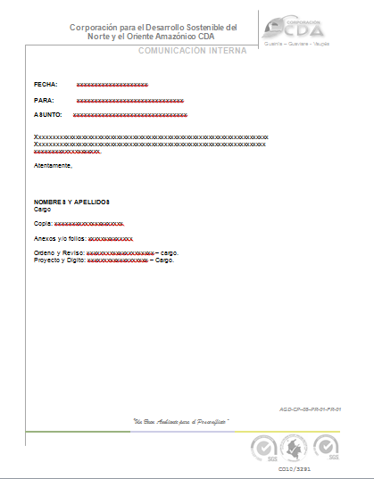

Anexo 2. Comunicación Externa
CAD-01-09


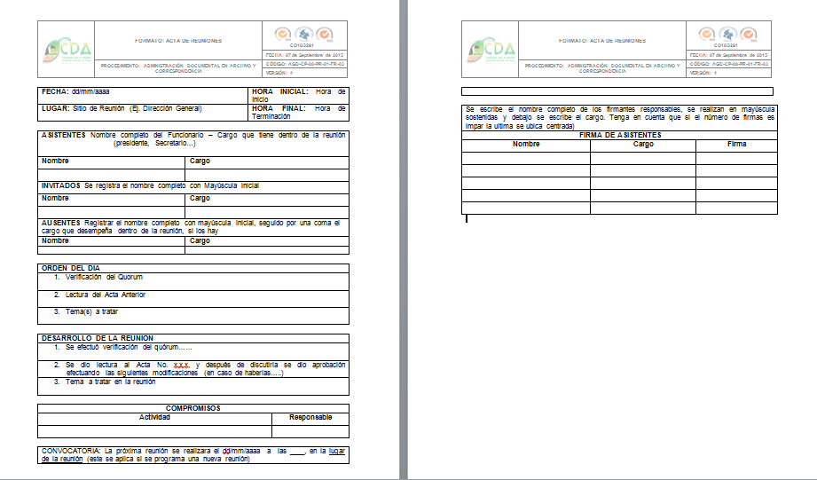
Anexo 3 Acta

Anexo 4 - Sticker de Radicación

No. Radicado
Fecha y hora de radicación
Asunto específico de la comunicación
Anexos y Folios Enviados
Dependencia Remitente
Proceso para el documento

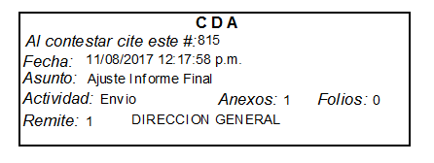

Anexo 5. Hoja de Ruta para entrega de Correspondencia

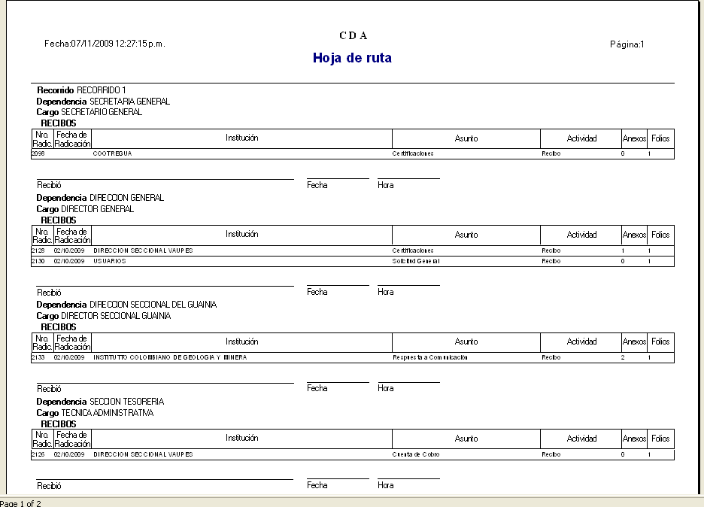

Anexo 6. Marcación de Sobres

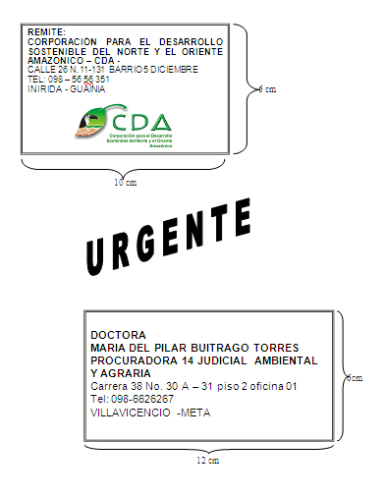

Anexo 7. Formato de Inventario Documental

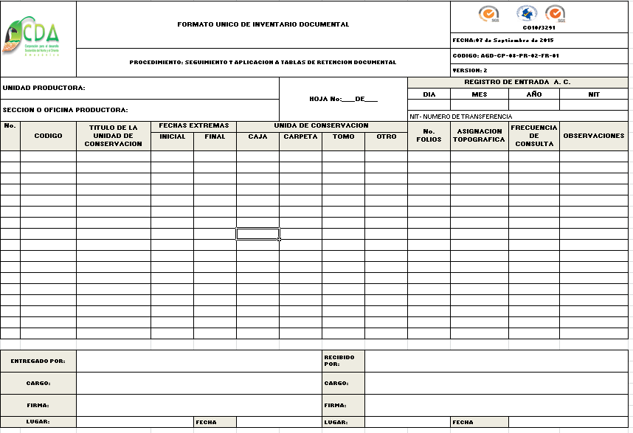

Anexo 8. Formato de Transferencia Documental

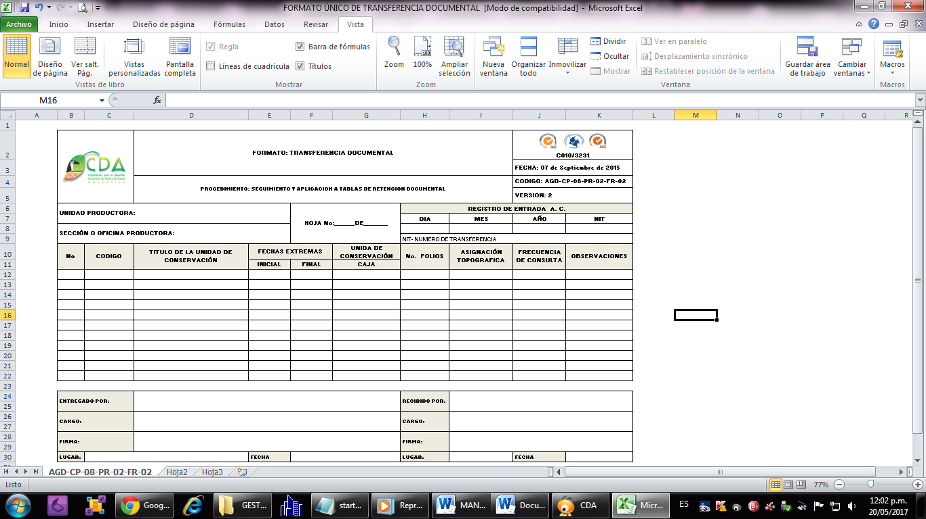

Anexo 9. Formato Tabla de Retención Documental

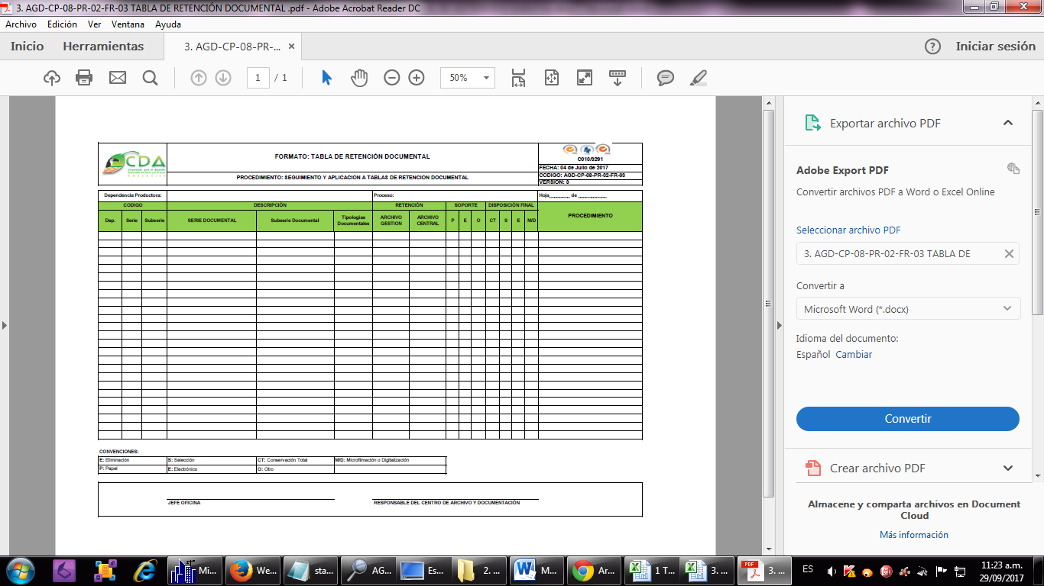

Anexo 10. Plantilla de Sello para Marcación de Carpetas

 | DEPENDENCIA
 | SERIE O SUBSERIE No. | NOMBRE
NOMBRE CARPETA O EXPEDIENTE
TRANSFERENCIA DOCUMENTAL
INICIAL (DD/MM/AAAA) |  | FINAL (DD/MM/AAAA)
No. FOLIOS | CARPETA No. |  | CAJA No.
BODEGA | ESTANTE | CAJA | CARPETA

CONTROL DE CAMBIOS

CONTROL DE CAMBIOS
VERSION | FECHA | NATURALEZA DEL CAMBIO
1 | 09 de Febrero de 2010 | Creación de Manual
2 | 09 Octubre de 2017 | Se actualiza normatividad, imágenes de comunicación interna y externa, tabla de retención documental y se realiza el cambio del manual al nuevo formato para manual establecido en el Instructivo Elaboración y Control de Documentos y Registros.
3 | 20 de Agosto de 2019 | Se actualiza el # del contrato de los sellos de calidad, antes CO10/3291, ahora CO18/8511.Se eliminan los sellos de calidad de la NTC GP 1000 2009 e ISO 9001:2008 por caducidad.
4 | 24 de marzo de 2020 | Se actualiza por cambio de logo de la corporacion

